ГУАП

КАФЕДРА № 42

ОТЧЕТ
ЗАЩИЩЕН С ОЦЕНКОЙ ПРЕПОДАВАТЕЛЬ

доцент, канд. тех. наук |  |  |  | Богословская Н. В.
должность, уч. степень, звание |  | подпись, дата |  | инициалы, фамилия

ОТЧЕТ О ЛАБОРАТОРНОЙ РАБОТЕ №6

ОРГАНИЗАЦИЯ ПОЛУЧЕНИЯ И ВЫВОДА ДАННЫХ С УДАЛЕННОГО ОБОРУДОВАНИЯ
по курсу: Конфигурирование информационной системы предприятия

РАБОТУ ВЫПОЛНИЛ

СТУДЕНТ гр. № | 4321 |  | И.А. Лаврешин
 |  | подпись, дата | инициалы, фамилия

Санкт-Петербург 2026

1 Цель работы
Изучить механизм вычисления себестоимости номенклатуры при ее реализации в пользовательском режиме.

2 Задание
Необходимо в пользовательском режиме продемонстрировать работу алгоритма расчёта себестоимости товарной позиции в момент её продажи, подтвердив, что списание затрат происходит методом «по средней». Кроме того, требуется разъяснить функциональное назначение фрагмента программного кода, который используется при формировании движений по регистру «СебестоимостьТоваров»: СтрокаТЧ = Товары.Найти(ВыборкаДетальныеЗаписи.Номенклатура, "Товар").

3 Ход выполнения задания
В ходе выполнения работы были сформированы два документа поступления товаров от поставщика «ЛучшийПоставщик». Первым документом от 15.03.2026 оприходовано 50 единиц «Машинки» по 500 руб. и 25 единиц «Бобра» по 250 руб. Вторым документом от 15.04.2026 поступило ещё 50 «Машинок» по 250 руб. и 100 «Бобров» по 125 руб. Затем была оформлена реализация: 50 «Машинок» и 25 «Бобров». Согласно отчёту о продажах, себестоимость списанной «Машинки» составила 25 000 руб., а «Бобра» — 6 250 руб. Расчёт средней себестоимости перед продажей показал 375 руб. за «Машинку», однако фактическое списание оказалось выше (500 руб. за единицу), что объясняется списанием остатков из первой партии. Это подтверждает работу метода «по среднему» в разрезе партийных остатков.
В регистре «СебестоимостьТоваров» зафиксированы расходные записи, полностью совпадающие с данными о продажах. Строка программного кода СтрокаТЧ = Товары.Найти(ВыборкаДетальныеЗаписи.Номенклатура, "Товар"); предназначена для поиска текущей номенклатуры в табличной части документа-регистратора, что позволяет корректно связать списываемые суммы и количества с конкретной позицией реализации. Цель работы достигнута. Результаты работы представлены на рисунке 1 – 4.

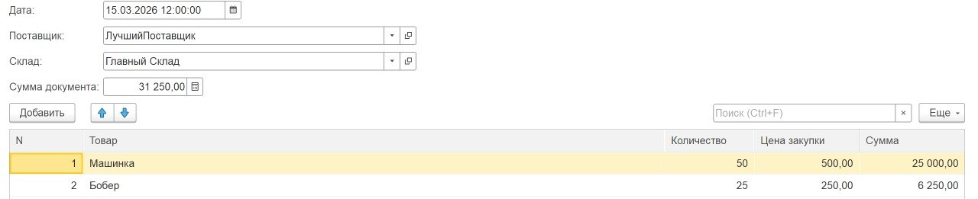
Рисунок 1 – Первое поступление товаров

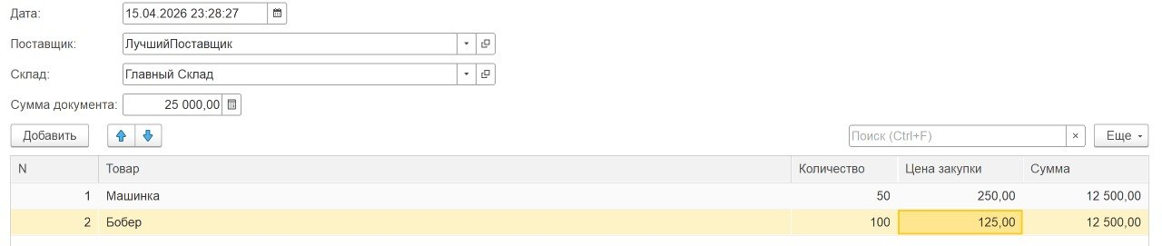
Рисунок 2 – Второе поступление товаров 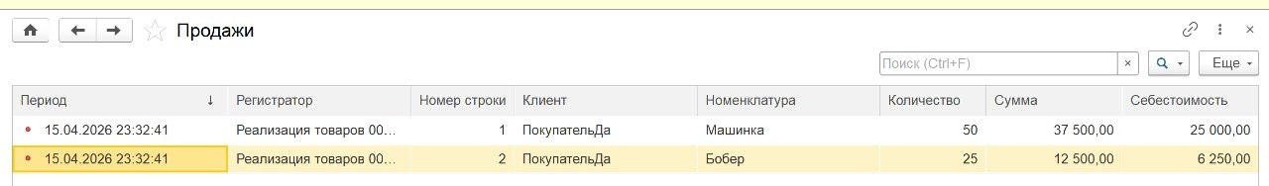
Рисунок 3 – Результаты продажи
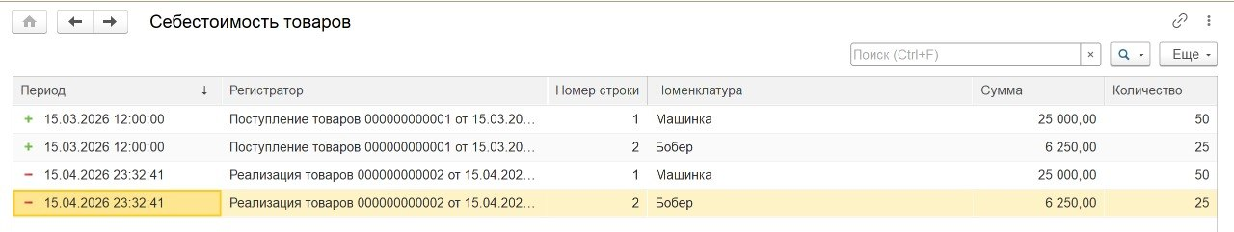
Рисунок 4 – Себестоимость

